Zap- št. dneva – pouk na daljavo | Datum:
16. | pon., 6. 4. 2020

SLJ | Obravnava novih pisanih črk  Napiši naslov  VAJA  Na tej spletni strani si lahko ogledate, kako se pišejo posamezne črke (filmček)  https://www.facebook.com/264292630263249/posts/4330685336957271/?sfnsn=mo  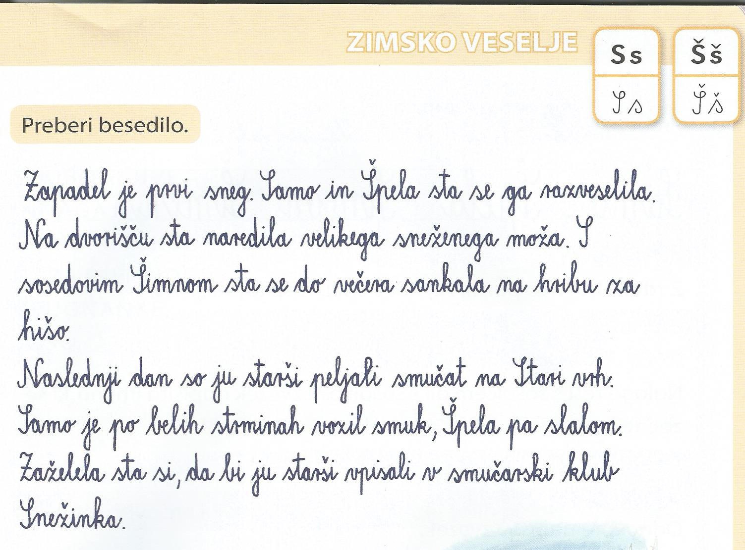 | - Vadi zapis novih črk- vsako črko 2 vrstici. Piši v velik zvezek za SLJ.  - Zapiši za vsako črko nekaj imen, ki se začnejo na novo črko. Vsaj dva imena na posamezno črko, če želiš pa lahko tudi več.  - Ne piši samo imena oseb, zapiši tudi ime kakšnega kraja ali priimek.  Preberi besedilo in prepiši 3 povedi, če zmoreš pa tudi več.  (besedilo ti pošiljam tudi v priponki)

Predmet | Dejavnost | Dodatna navodila
MAT | ENICE GOR  V SDZ/61 si dobro oglej sliko z vagončki in razlago.  V SDZ/62 reši nalogo 2. | POVEČAJO SE SAMO ENICE.  20 + 3 = 23  TU PA JE MALO DRUGAČE…  DOBIMO NOVO DESETICO.  28 + 2 = 30  Če imaš lego kocke, si lahko doma nastaviš račun (tako kot kaže slika na SDZ/61.  2D 8E + 2E = 3D  28 + 2 = 30

Predmet | Dejavnost
ŠPO | Naravne oblike gibanja na prostem  Danes bomo telovadili doma, ob gledanju videoposnetka.  Naj vas ne moti posnetek v angleščini. Vse boste razumeli.  Uživajte ob gibanju Na koncu vadbe pa ne pozabite na sprostitev.  https://www.youtube.com/watch?v=dhCM0C6GnrY

